Fondazione IRCCS Istituto Neurologico "Carlo Besta", Milano

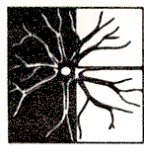

Seminari

Ottobre 2006

Biblioteca Centrale

SEMINARIO STRAORDINARIO
Mercoledì 25 Ottobre 2006, ore 14.30

Prof. Dr. Berge A. Minassian
Dep.t of Genetics and Genomic Biology
The Hospital for Sick Children
Toronto, Canada
- Ospite dr.ssa Franceschetti -

«LAFORA DISEASE: HOW ARE LAFORA BODIES MADE AND HOW CAN WE GET RID OF THEM ? »

